第十二章 矩阵位移法
12-1 概述
用经典的力法和位移法求解超静定结构，随着基本未知量数目的增多，相应需要建立和求解的多元代数方程的个数也增多 ，计算工作极为冗繁和困难。由于计算技术的飞速发展 ，电子计算机广泛应用于结构分析，使力学学科在计算技术上实现了现代化，大大推动了工程设计技术上的改进和结构理论的发展。基于上述情况，结构矩阵分析方法已从本世纪六十年代迅速发展起来。
在结构矩阵分析中，运用矩阵进行计算，不仅能使公式非常紧凑，而且在形式上规格统一，便于使计算过程程序化，因而适用于电子计算机进行自动化的数学计算。
结构矩阵分析的两种基本方法是矩阵位移法(刚度法)和矩阵力法(柔度法)，前者在计算中采用结点位移作为基本未知量，后者则采用多余力作为基本未知量。对于杆件结构，矩阵位移法比矩阵力法便于编制通用的程序，因而在工程界应用较为广泛。
矩阵位移法与位移法在本质上并无区别，两者的差异仅在于矩阵位移法是从电算这一角度出发，它在解题步骤上以矩阵作为组织运算的数学工具。在杆件结构的矩阵位移法中，把复杂的结构视为有限个单元(杆件)的集合，各单元彼此在结点处连接而组成整体。因而先把结构分解成有限个单元和结点，即对结构进行离散化。继而对单元进行分析，建立单元杆端力与杆端位移之间的关系。再根据变形谐调条件、静力平衡条件使离散化的结构恢复为原结构，从而形成结构刚度方程，据此不难求解结构的结点位移和单元杆端力。矩阵位移法的基本思路是“先分后合”，即先将结构离散然后集合，这样一分一合的过程，就把复杂结构的计算问题转化为简单杆件的分析与综合问题了。因此，它的解题方法可分为两大步骤:
(1)单元分析。研究单元的力学特性。
(2)整体分析。考虑单元的集合 ，研究整体方程的组成原理和求解方法。
12一2 单元刚度矩阵
- 单元的划分
在杆件结构中，一般是把每个杆件作为一个单元。为了计算方便起见，只采用等截面直杆这种形式的单元，并且还规定荷载只作用于结点处。根据上述要求，划分单元的结点应该是结构杆件的转折点、汇交点、支承点和截面突变点等，这些结点都是根据结构本身的构造特征来确定的，故称为构造结点。
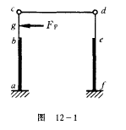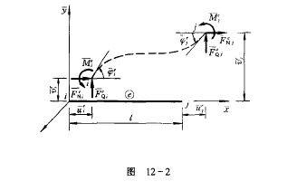
例如图12一1所示结构中a,b,c,d、 e, f等都是构造结点。此外，对于集中力作用处，例如图12一1的点g，为保证结构只承受结点荷载，有时也将它作为一个结点来处理，这种结点则称为非构造结点(单元上承受荷载的另一处理方法是将它改用等效的结点荷载来替代，这将在12一7中进行讨论)。结构的所有结点确定后，则结点间的单元也就被确定。
对于曲杆结构(例如拱)，可将它化为许多折线来处理，每一直线段取作一个单元。对于变截面杆件(直的或曲的)可将它化为许多等截面直线单元来处理，并近似的取每一单元中点处的截面作为该单元的截面。显然，采用这样的处理方法，单元划分得越多，其计算结果将越接近于真实情况。
- 单元杆端力和杆端位移的表示方法
图12一2示一等截面单元色它的两端分别用 i,j表示。当不考虑其两端的约束情况时，共有六个杆端位移和六个杆端力。i端的杆端位移为相应的杆端力为和 端的杆端位移为，相应的杆端力为和 。下面说明杆端位移和杆端力的正负号规定及其矩阵表示方法。
对单元 ij建立直角坐标系，如图12一2，其中x轴与单元的截面形心轴重合，并规定由i到J的方向为正，轴和轴为杆件横截面的两个主惯性轴，以右手法则定出轴和轴的方向，这个坐标系称为单元的局部坐标系。在局部坐标系中，杆端位移和杆端力的正方向均规定与坐标轴的正方向一致时为正，转角和弯矩的正方向按照右手螺旋法则规定为逆时针方向，因为图示弯矩(或转角)是绕z轴旋转的(z轴为垂直于平面的轴线)，当规定它的力偶矢量与轴的正方向一致时为正，则其正方向应该是逆时针方向。这种正负符号规定不同于材料力学中的规定，而且也与本书其它各章的规定有所不同，学习时需加注意。 若用 代表单元④的杆端力列向量，代表杆端位移列向量，则有：
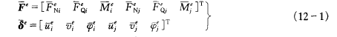
式中各元素是按照先 i端后j端并且依的顺序排列的。
- 单元刚度矩阵
用位移法解题时，必须建立反映杆件物理性质的杆端力和杆端位移之间的关系式— 转角位移方程。在矩阵位移法中，这种关系式将用矩阵的形式来表示。杆件转角位移方程的矩阵表达式称为单元刚度方程：,，式中矩阵称为单元对应于局部坐标系的单元刚度矩阵。本节讲述平面杆件结构中等截面直杆的单元刚度方程及其相应的单元刚度矩阵。
1.自由单元的单元刚度矩阵 自由单元是指两端不受约束的杆件。下面分别介绍 自由彬架单元、自由梁式单元和 自由刚架单元的单元刚度矩阵。
(1)自由桁架单元
桁架单元的特点是它只产生轴向变形和只承受轴向力，图 12一3a所示为两端不受约束的桁架单元的变形和受力情况。它的两端有两个轴向位移和两个轴向力。 若已知杆端位移，则可求出相应的两个轴向力。由胡克定律，参照图12一3b,c，按叠加原理可得:
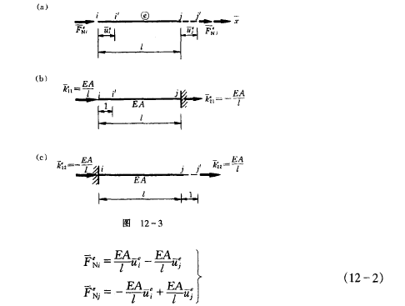
上式可以写成矩阵形式：
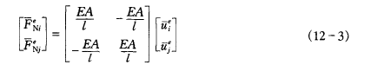
若令
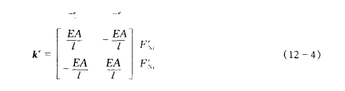
则式(12一3)可简写成
上式即为自由桁架单元的单元刚度方程，矩阵称为自由朽架单元对应于局部坐标系的单元刚度矩阵。由以上分析可知，在矩阵中，第一列的两个元素就是当 =1(即i端沿x轴正方向发生单位位移)时，单元的两个杆端力;第二列元素则为 =1(即J端沿y轴正方向发生单位位移)时，单元的两个杆端力。为了帮助理解，可在的上方注明各列元素所对应的杆端位移，而在其右方注明与杆端位移相对应的杆端力，如式(12一4)所示。
由于单元刚度矩阵的行数等于杆端力的分量数，其列数等于杆端位移的分量数，所以单元刚度矩阵 是一个方阵。
(2)自由梁式单元
图12-4a所示为自由梁式单元的变形和受力情况、在单元两端的y轴方向产生位移和剪力，单元两端在平面内产生转角;和弯矩。
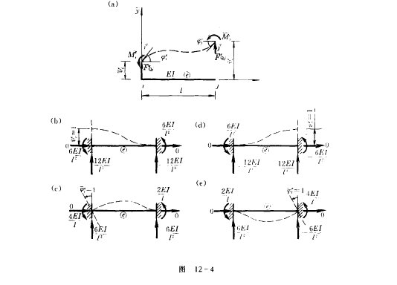
若已知杆端位移和;，则按转角位移方程可求出相应的杆端力和 。参照图12一4b,c,d和e，按叠加原理可得
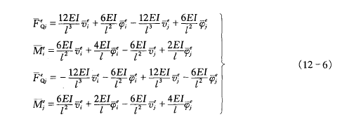
上式写成矩阵的形式为

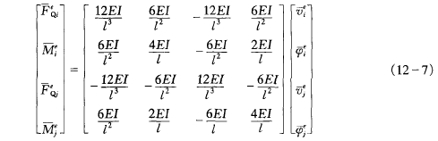
若令
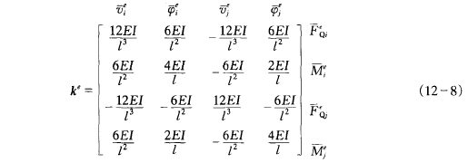
则式(12一7)可简写成
上式为自由梁式单元的单元刚度方程，式(12-8)为自由梁式单元的单元刚度矩阵。由上述分析可知，矩阵中第一列的四个元素，就是当=1(即i端沿x正方向发生单位位移)时，单元的四个杆端力;其余三列元素的物理意义可依次类推。为了帮助理解，在 的上方注明各列元素所对应的杆端位移，而在其右方注明与杆端位移相对应的杆端力。
(3)自由刚架单元
图12-2所示为自由刚架单元的变形和受力情况。在单元两端的x轴、y轴方向和平面内，分别产生轴向位移、横向位移和转角，并承受相应的轴向力、剪力和弯矩。
自由刚架单元的刚度方程，可由桁架单元和梁单元的刚度方程进行组合即可得到。因为目前所研究的是线性变形体系，在弹性小变形范围内，按梁的精确理论分析可知，杆件的轴向变形与弯曲变形之间的相互影响很小，在一般情况下可以忽略不计，于是将式(12一3)和式(12一7)进行组合，即可得到自由刚架单元对应于局部坐标系的刚度方程为
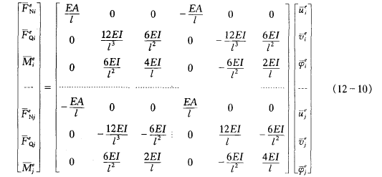
若令
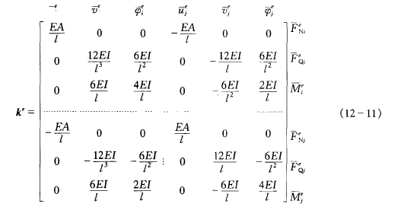
则式(12一10)可简写成
上式是自由刚架单元的刚度方程，式(12-11)是自由刚架单元的单元刚度矩阵。矩阵中各元素的物理意义与前述相同，不再赘述。由上可知，梁和刚架单元的刚度矩阵也是一个方阵。
应该指出，在上述各种单元刚度方程中，杆端位移或杆端力的排列次序，可根据不同的需要来选定。但是杆端位移和杆端力之间的排列次序，必须根据一一对应的原则选序，而不能任意排列。相应的单元刚度矩阵中各元素的排列也应该与杆端位移、杆端力的排列次序相对应。如果改变上述杆端位移和杆端力的排列顺序，则单元刚度矩阵中各元素的排列次序也要作相应改变。
2.单元刚度矩阵的性质
(1)单元刚度矩阵只与单元的几何形状和尺寸以及物理性质有关，即与A,I,L和E有关。
(2)由反力互等定理可知，单元刚度矩阵是一个对称方阵。
(3)自由单元的刚度矩阵是奇异矩阵。
因为自由单元的刚度矩阵式(12-4),(12-8),(12-11)所对应的行列式的值等于零，所以它是奇异矩阵，即不存在逆矩阵。这一性质是由于单元没有足够的约束，可以产生刚体位移而引起的。根据这个性质，只能由已知的杆端位移，通过单元刚度方程求出相应的杆端力，而不能通过单元刚度方程，由已知的杆端力来确定相应的杆端位移。
(4)单元刚度矩阵可以分块。以平面刚架单元为例，单元 ii两端点i,j的位移分量和力的分量可表示为
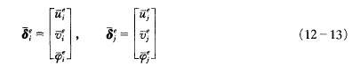
和
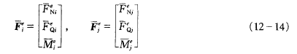
则式(12一10)可以写成
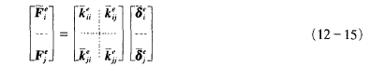
其 中
式(12一15)中的称为单元刚度矩阵的子块，或者简称为子矩阵。
12一3 连续梁的结构刚度矩阵
在计算任何结构时，都应使它满足平衡条件、变形谐调条件和物理条件。矩阵位移法是在单元分析的基础上(在单元分析中已经考虑了物理条件)，利用结构的平衡条件和变形谐调条件来建立结构刚度方程的，同时也就得出了结构刚度矩阵。研究结构刚度矩阵的形成规律。便可得到直接形成结构刚度矩阵的方法。 图12一5a所示三跨连续梁，共有三个单元，四个结点，单元编码为① 、②、③;结点编码为 1,2,3,4。
现取结构的结点位移列向量为
式中△_{i}(i=1,2,3)代表第 i个结点的角位移，以逆时针方向为正。
相应的结点荷载(作用在结点上的外力矩)列向量为
式中从 (i=1,2,3)代表与第 i个结点角位移相应的外力矩，以与△、方向一致为正。
上述对结构结点位移和结点荷载统一编写的数码称为总码。 为了导出结点荷载列向量 P与结点位移列向量A之间的关系式，首先将图 12一5a所示连续梁离散为三个单元，如图 12-5b,c,d所示，由式(12一7)和式(12一8)可写 出各单元的单元刚度方程及单元刚度矩阵。 单元①: 单元刚度方程
其中单元刚度矩阵
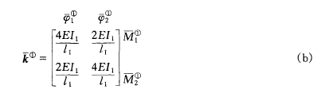
单元②: 单元刚度方程
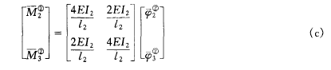
其中单元刚度矩阵
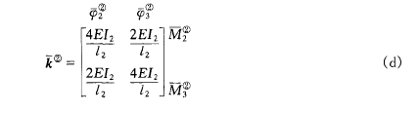
单元③: 单元刚度方程
其中单元刚度矩阵
其次考虑连续梁各结点处的变形谐调条件，将单元杆端角位移编码换为与其相应的结点角位移编码，单元刚度方程及单元刚度矩阵各元素的下标同时也要作相应改变。
单元①: 由式((a),(b)，根据结构的变形谐调条件可得
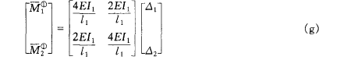
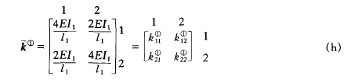
单元②: 由式(c),(d)，根据结构的变形谐调条件可得
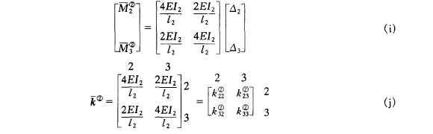
单元③ :由式(e), (f)，根据结构的变形谐调条件可得
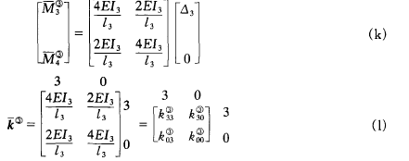
取图12一5e,f,g所表示的结点1,2,3为隔离体，由这些结点的力矩平衡条件，建立相应的平衡方程 :
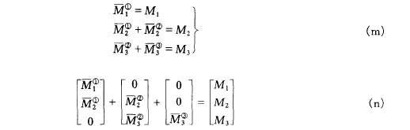
将式(9)、(1)、(k)代人式(n)可得
此即为连续梁的结构刚度方程。令
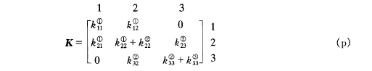
上式就是连续梁的结构刚度矩阵。于是，式(O)可简写为

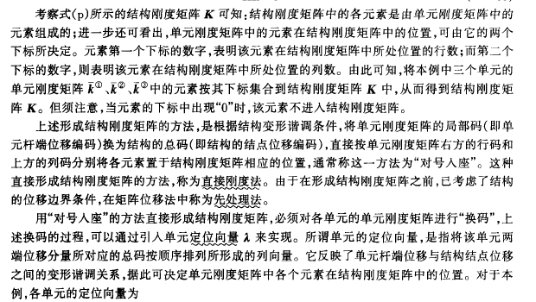

例12一1 试用直接刚度法建立图12一6a所示连续梁的结构刚度矩阵，并计算各杆的杆端弯矩。
[解] 结点编码、单元的划分以及结点位移编码均示于图12一6b中。 结点位移列向量为
相应的结点荷载列向量为：
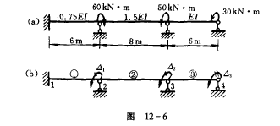
列出各单元定位向量，建立各单元刚度矩阵并按定位向量进行换码，可得单元① :
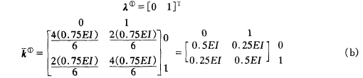
单元②:
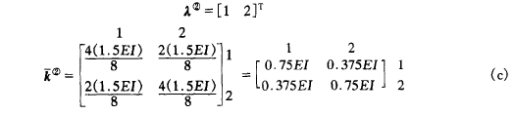
单元③ :
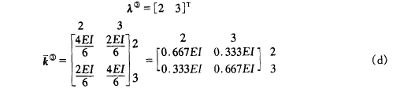
对上述三个单元刚度矩阵中的各元素，按其行码和列码直接送人结构刚度矩阵中，进行“对号人座”，可得
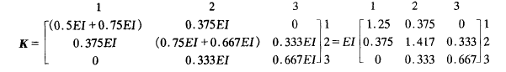
则
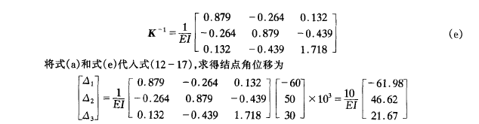
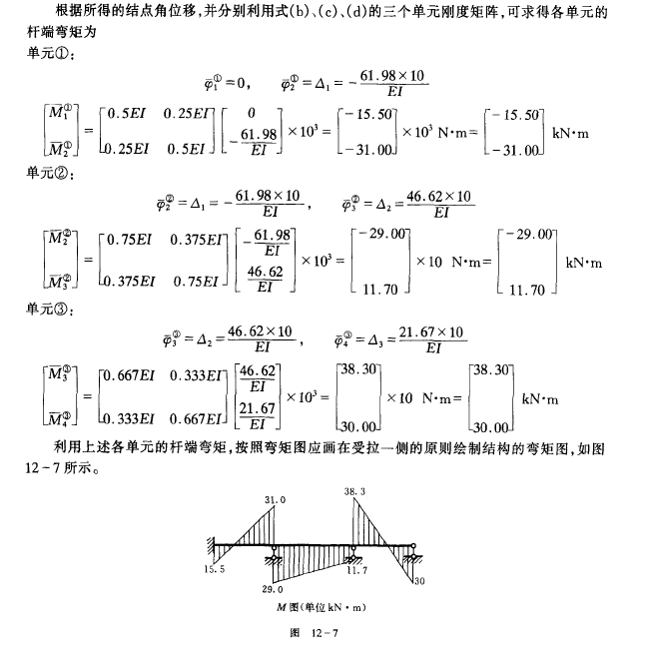
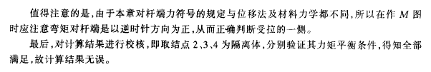

12.4忽略轴向变形时矩形刚架的结构刚度矩阵
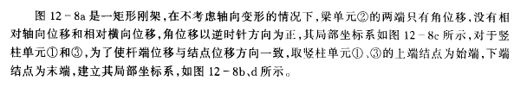
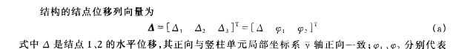
结构的结点力列向量
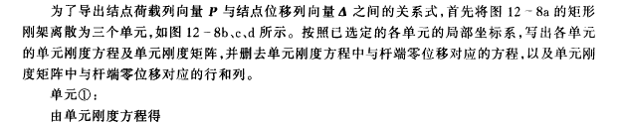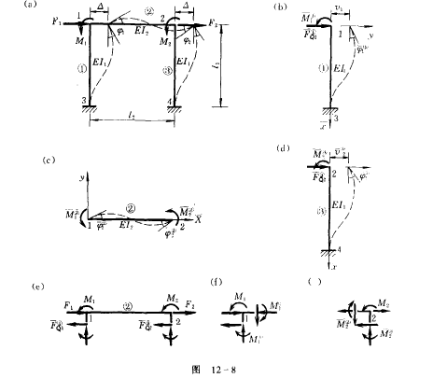
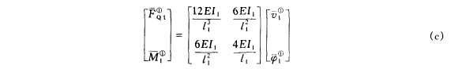
由单元刚度矩阵得：
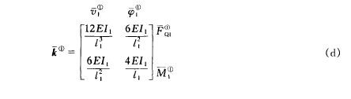
由单元刚度矩阵得
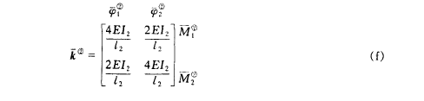
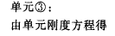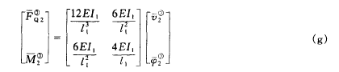
由单元刚度矩阵得
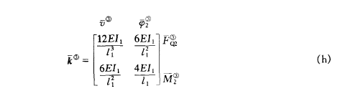
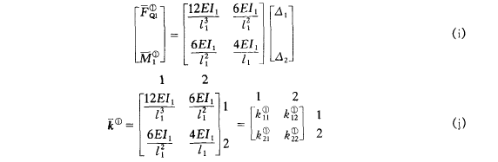
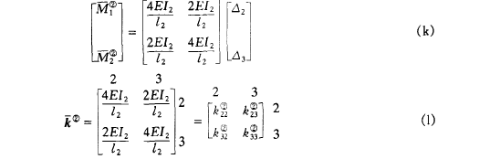
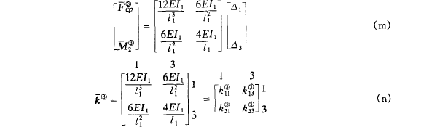
如图12-8俄e、f、g得相应的平衡方程
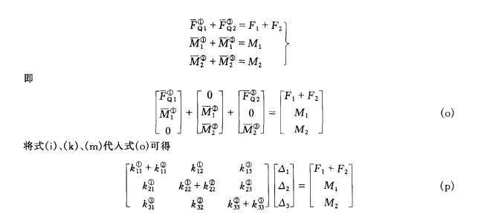
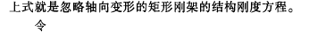
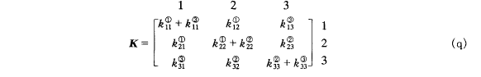
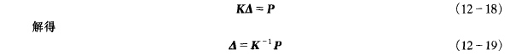
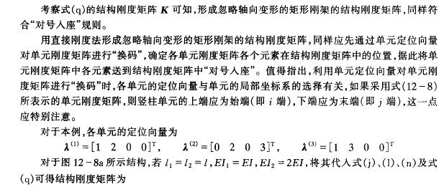
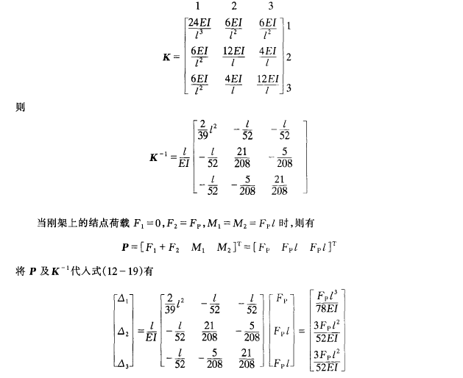
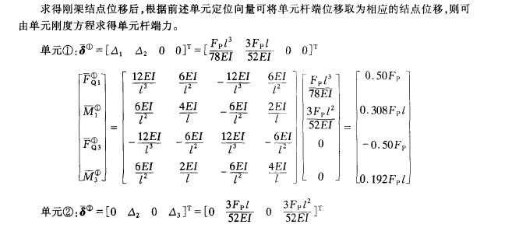
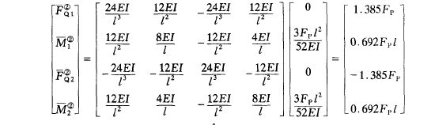
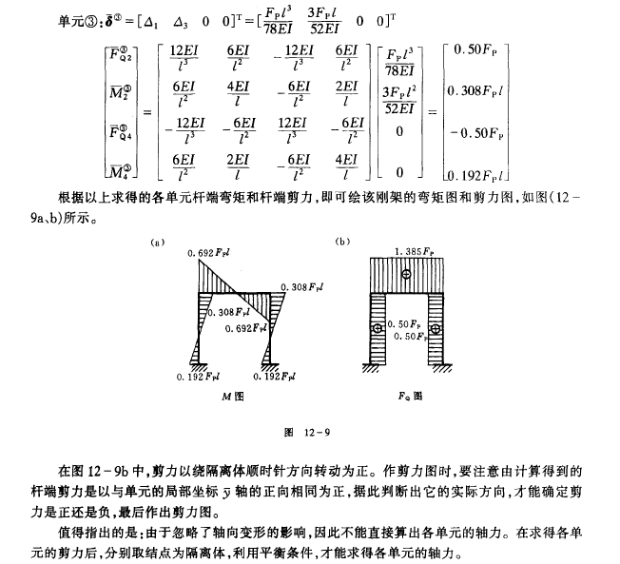
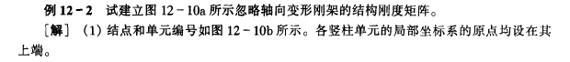
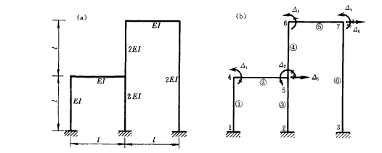

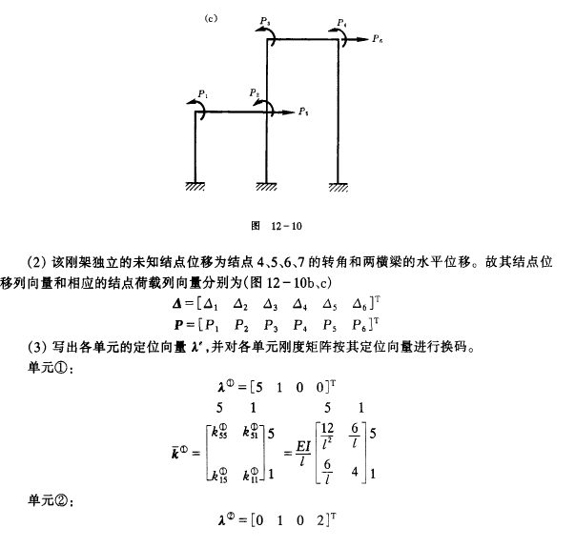

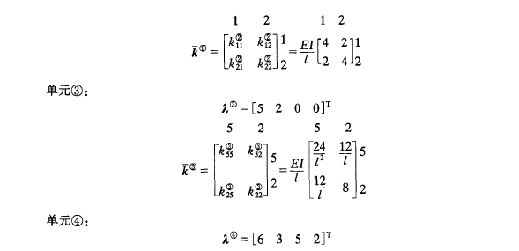

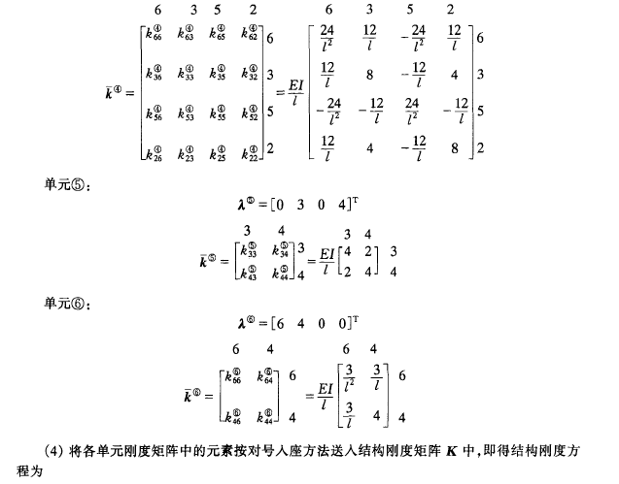

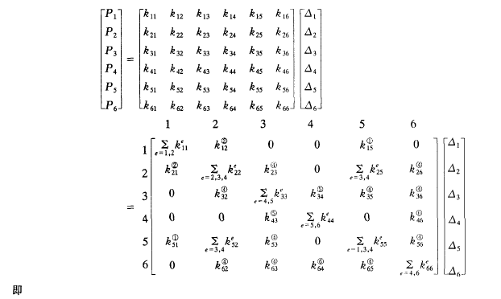

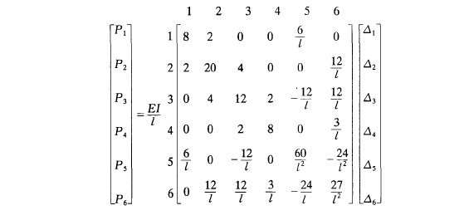
12.5单元刚度矩阵的坐标变换
在 12-2中建立的单元刚度矩阵都是以单元的轴线作为轴，以垂直于单元轴线的方向作为一轴，这种坐标系称为单元的局部坐标系。用局部坐标系下建立的单元刚度矩阵去形成连续梁的结构刚度矩阵(见 12一3)将无任何困难。对于忽略轴向变形的矩形刚架，因竖柱与横梁垂直，所以对于竖柱可利用局部坐标系下的单元刚度矩阵，经过特殊选取竖柱的局部坐标系，确定竖柱单元的定位向量，并将竖柱的单元刚度矩阵“换码”后，用直接刚度法亦可得到刚架的结构刚度矩阵K(见12-4)。然而，对于具有斜交杆件的结构及需考虑轴向变形的矩形刚架来说，因各单元的局部坐标系不尽一致，按局部坐标系表示的杆端力和杆端位移就方向各异，这将给利用平衡条件和变形谐调条件去建立结构刚度方程时带来困难。为此，应选定一个统一的坐标系(称为结构坐标系或整体坐标系)，并把各单元的杆端力和杆端位移重新按此统一的坐标系来表示以保持它们方向的一致性。由于杆端力和杆端位移在两种坐标系下的表示方法不同，因而在结构坐标系下的单元刚度矩阵 ke与局部坐标系下的单元刚度矩阵是不同的，将 变换成ke的方法就称为单元刚度矩阵的坐标变换。
下面以图 12一11所示单元为例讨论单元刚度矩阵坐标变换的方法。单元的局部坐标系为以i为始端，ij为x轴。按局部坐标系表示的杆端力和杆端位移。设选定的结构坐标系为，按结构坐标系表示的杆端力和杆端位移
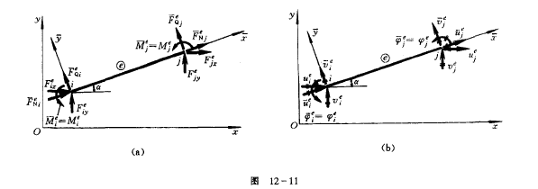
先讨论两种坐标系中杆端位移之间的变换关系。设局部坐标系的 x轴与结构坐标系的x轴的夹角为a，并规定从 x轴到x轴以逆时针方向为正。由图12-llb可得
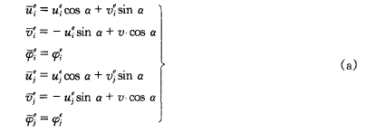
式(a)可用矩阵形式表示如下:
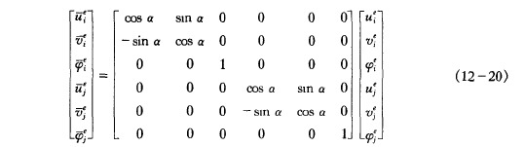
或缩写成
再研究两种坐标系下杆端力的变换情况，由图 12一11a可知
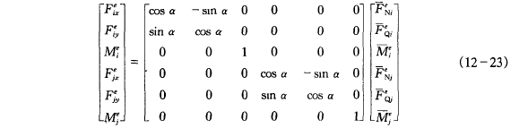
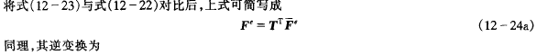
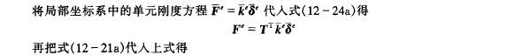
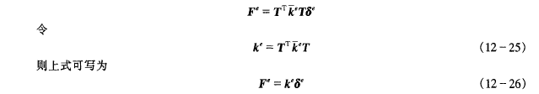
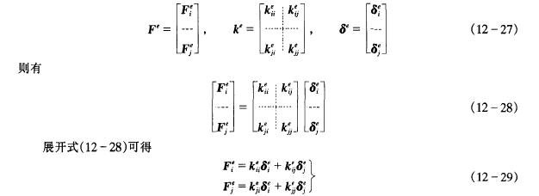

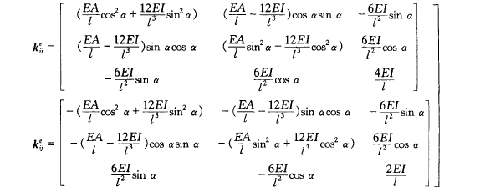
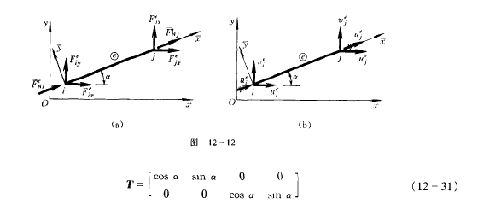
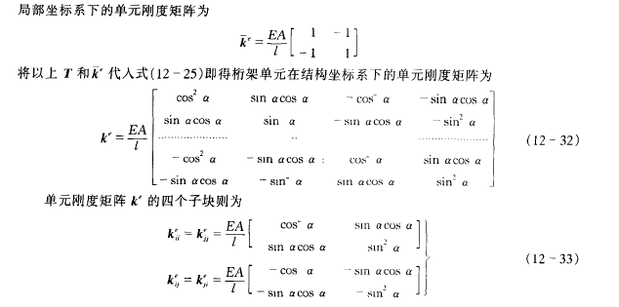
12-6 用先处理法计算平面刚架
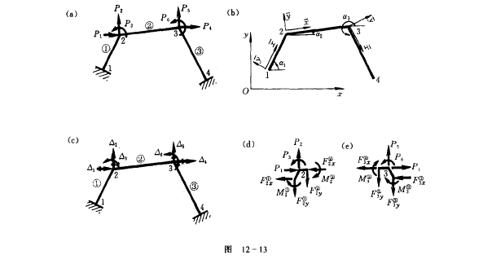
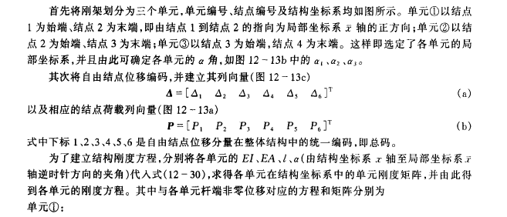
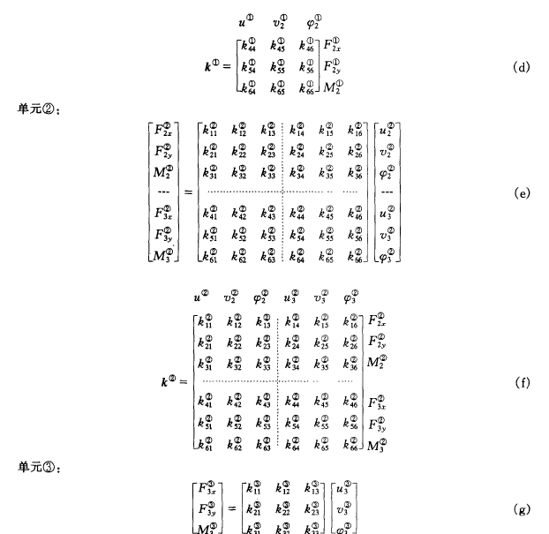
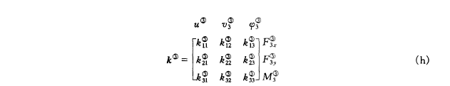
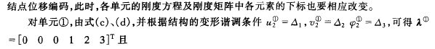
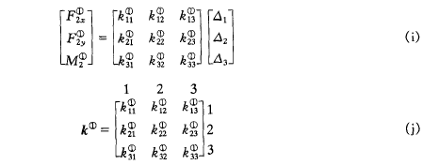
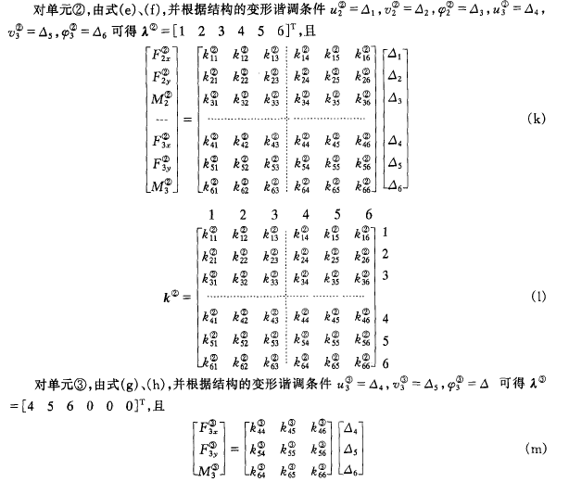
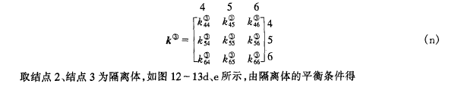

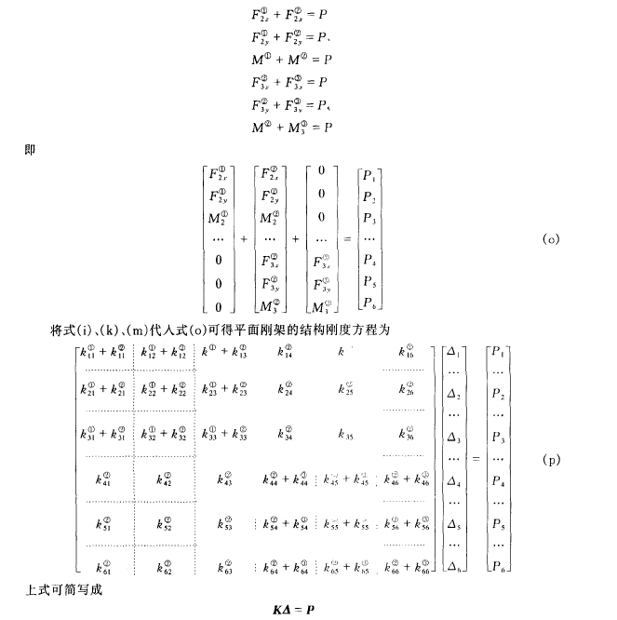
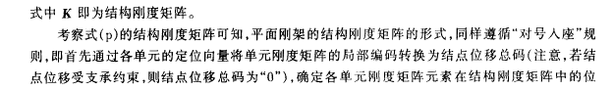
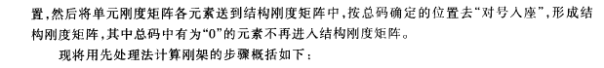
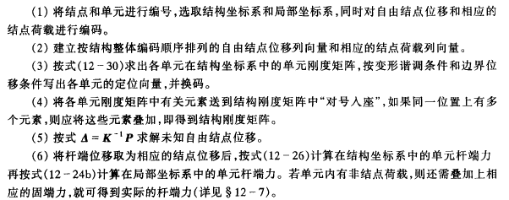

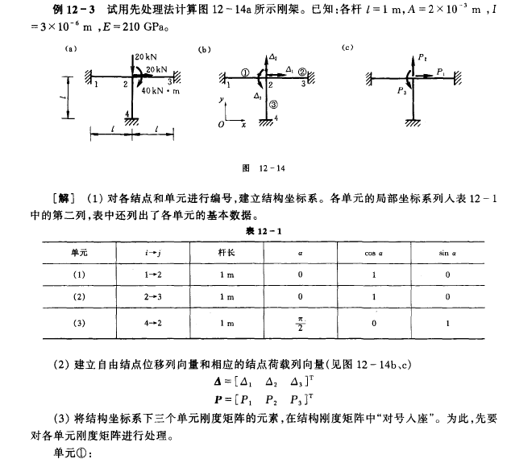
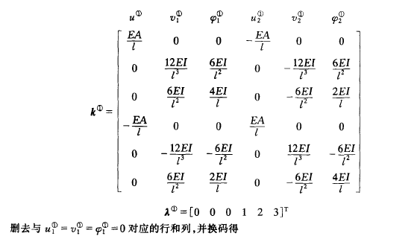

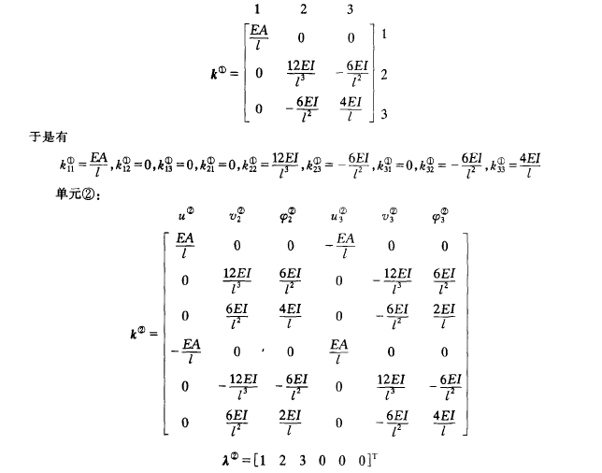
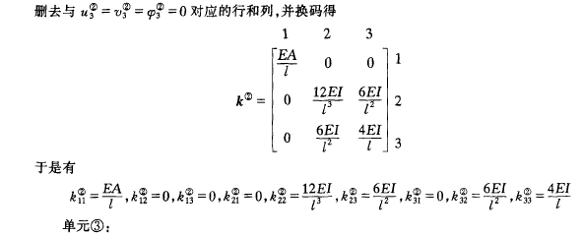
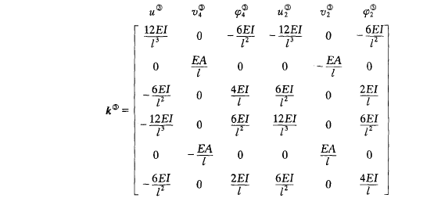
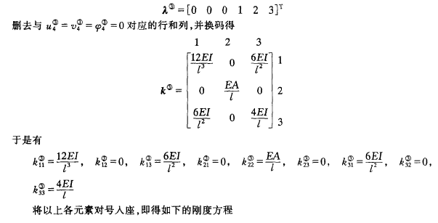

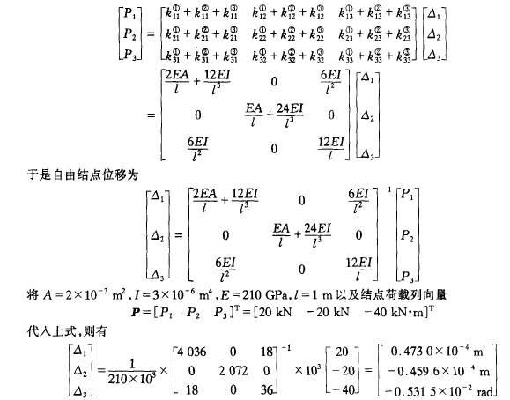

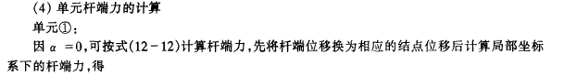

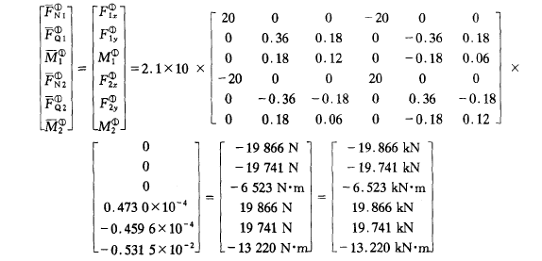
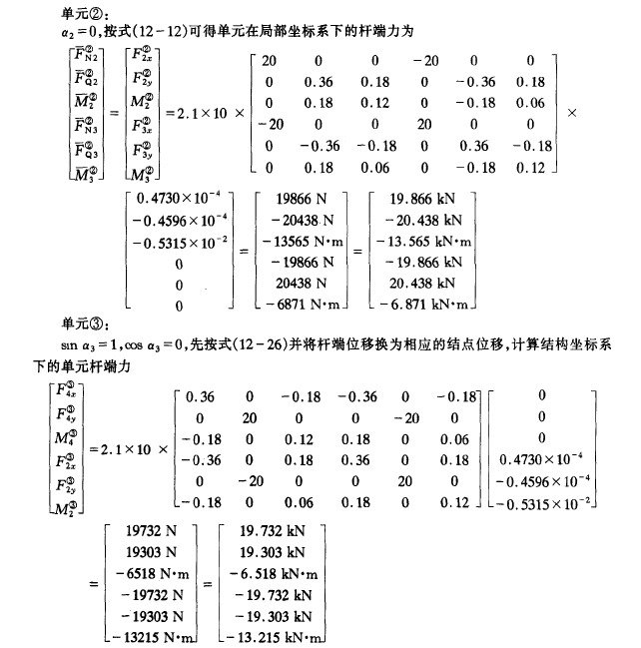
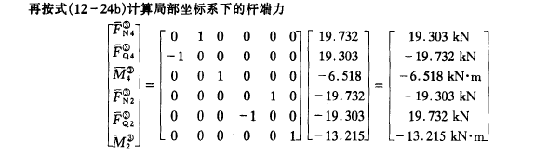
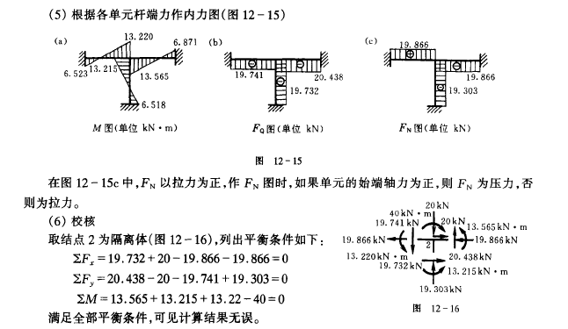
12-7 等效结点荷载
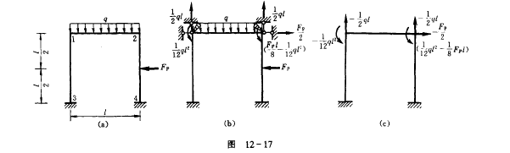
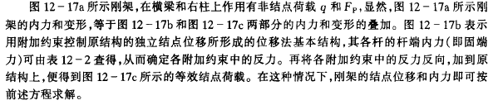
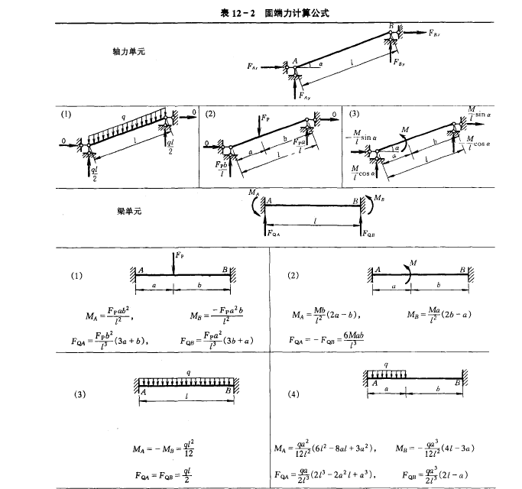

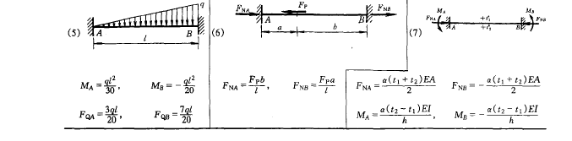
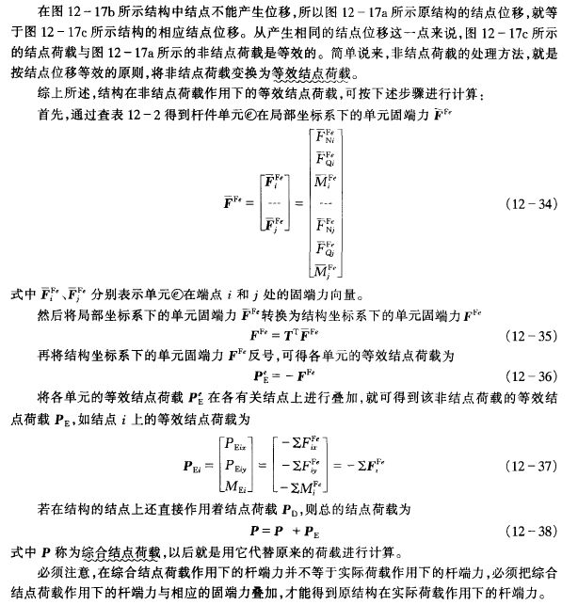
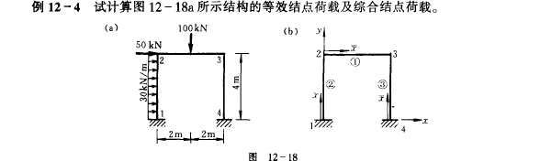
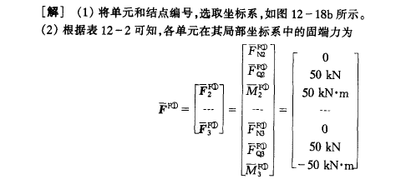
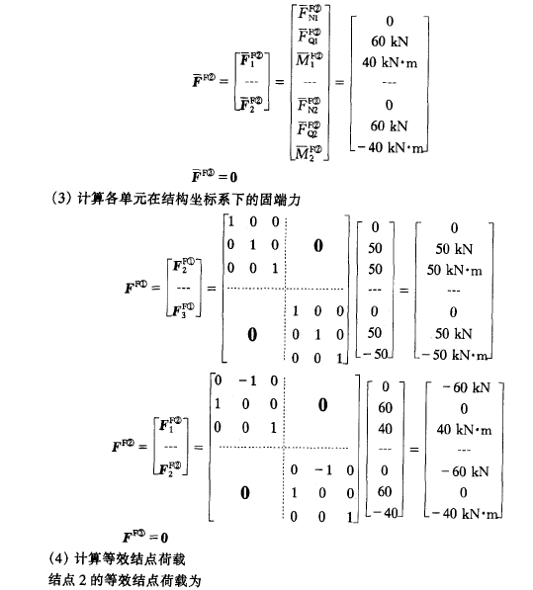
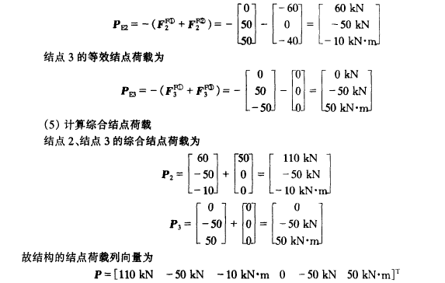
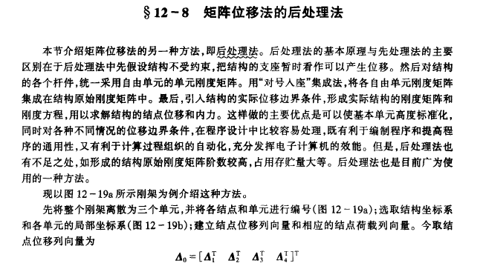
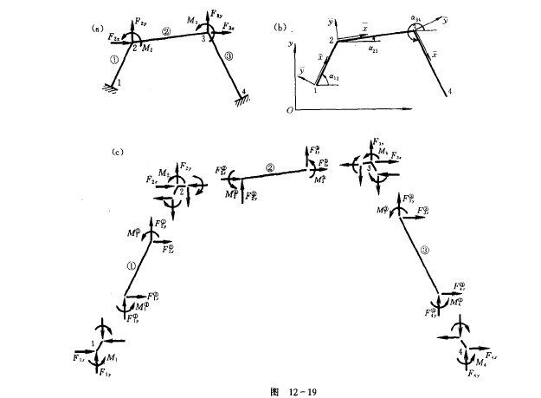
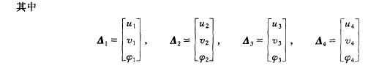
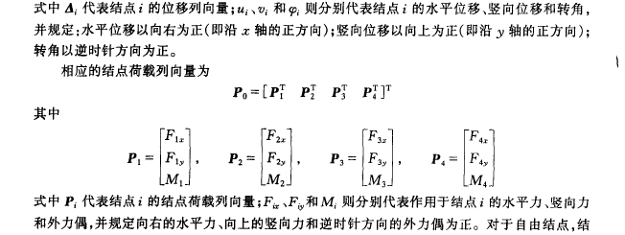
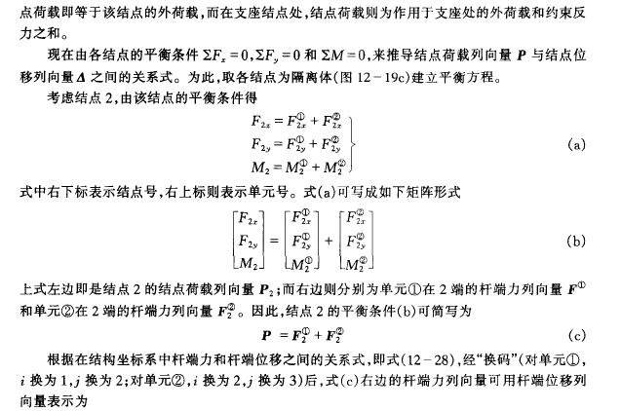
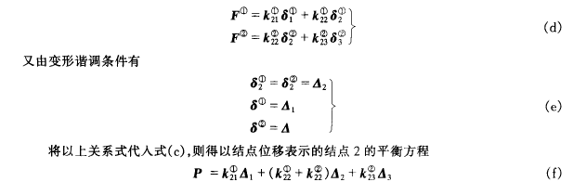

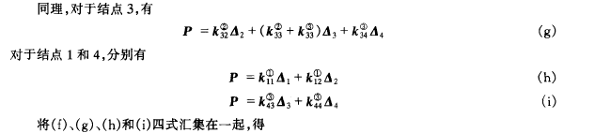
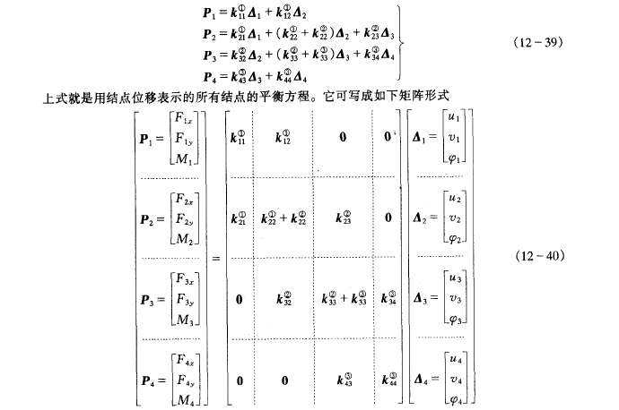
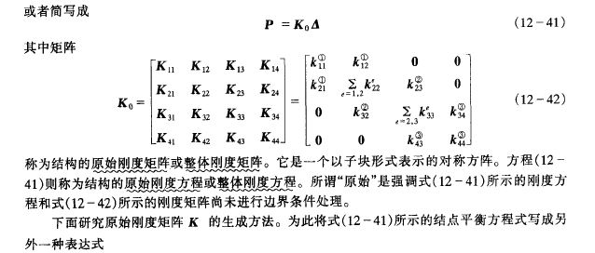
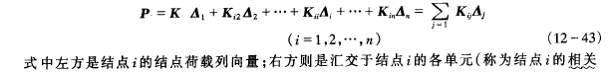
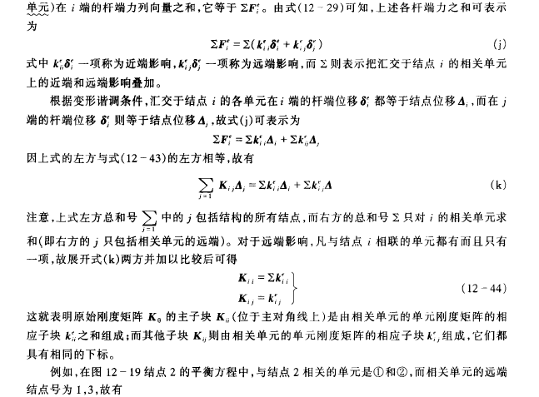
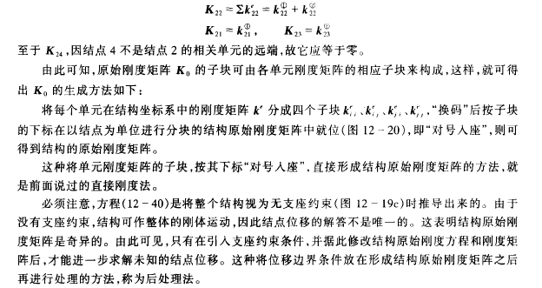
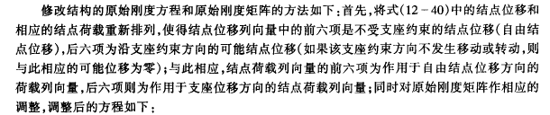
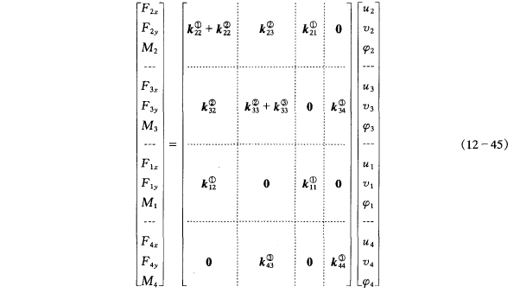
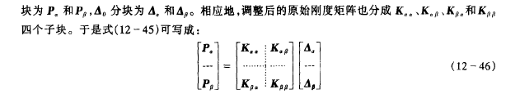

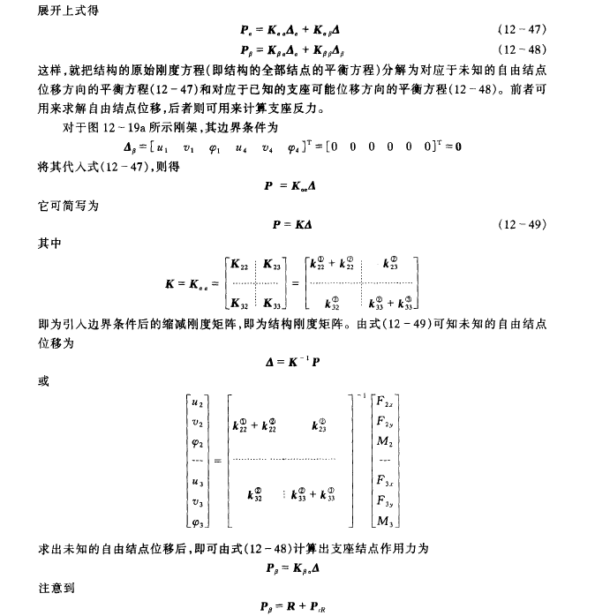
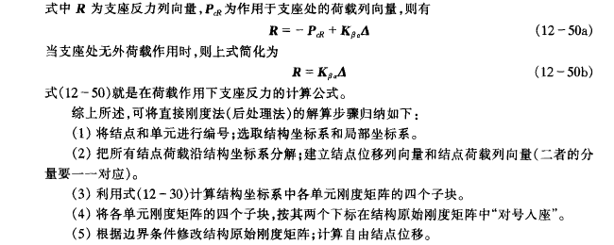

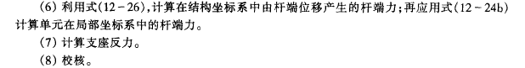
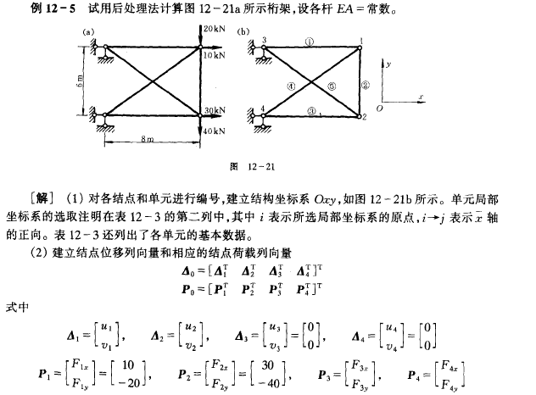
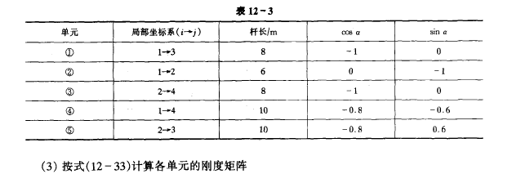
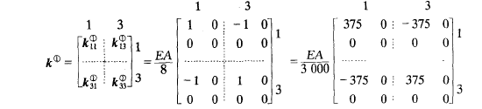

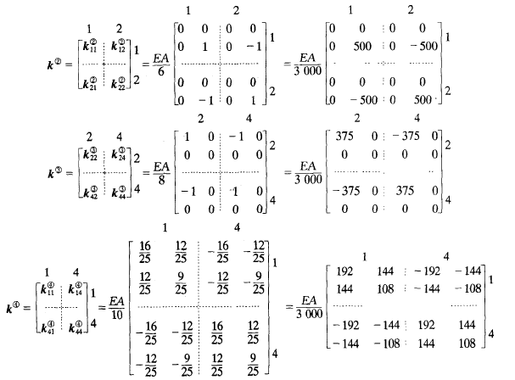
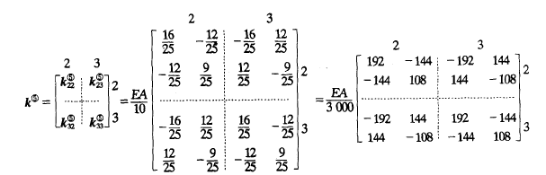
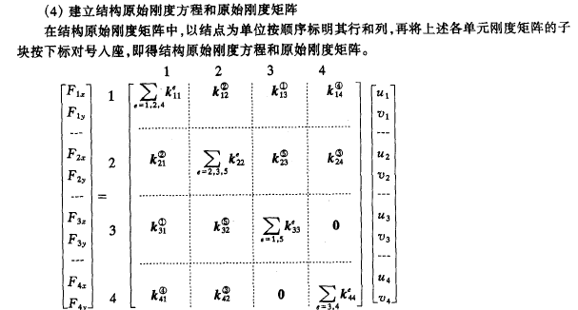
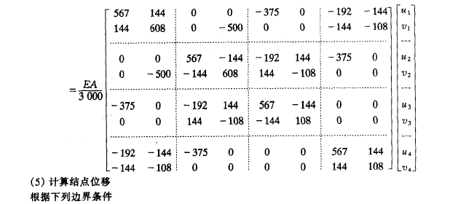
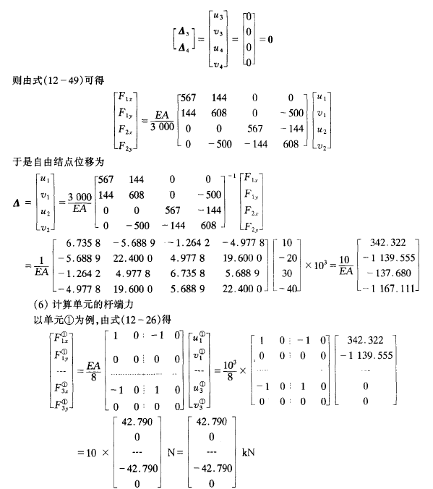
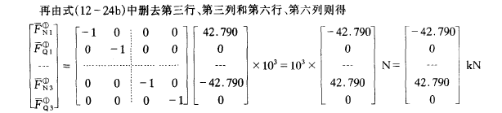
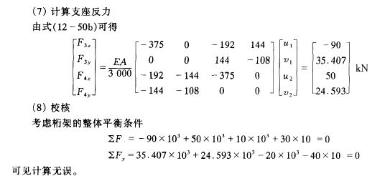
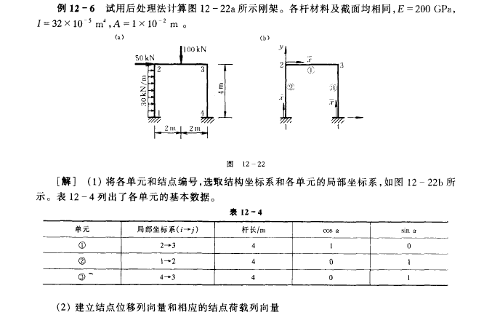
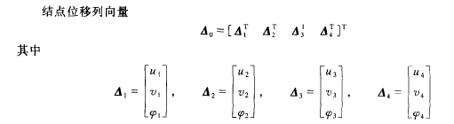
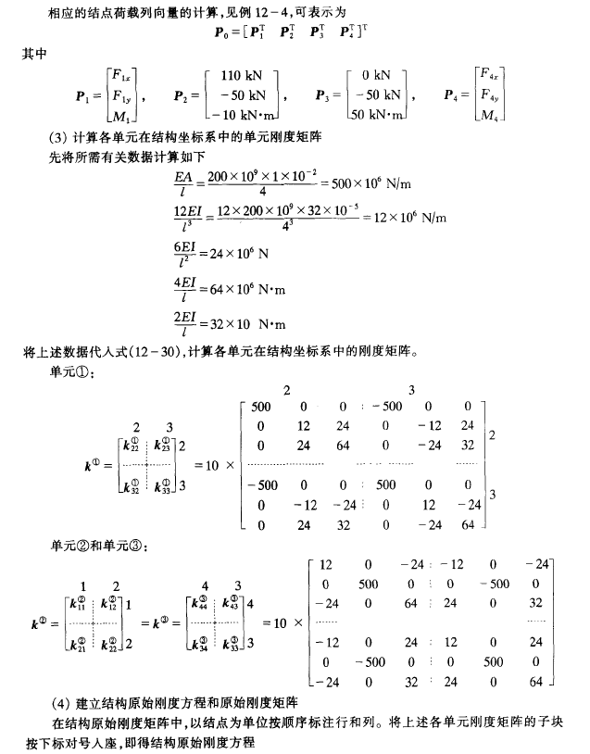
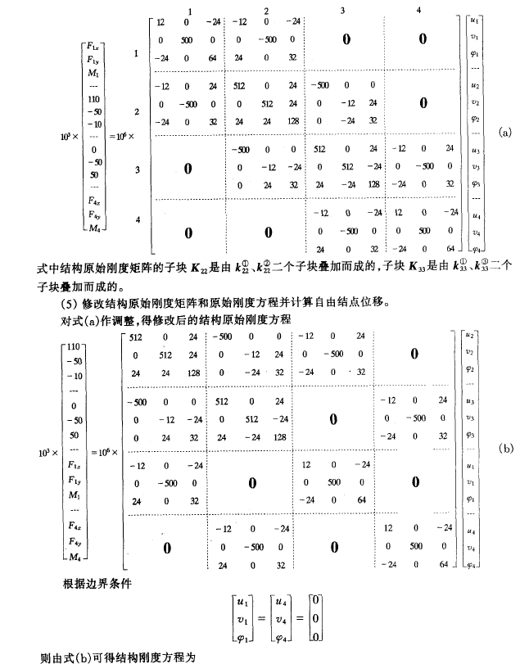
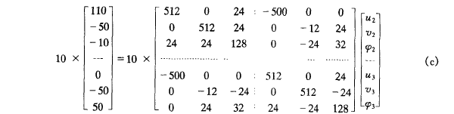
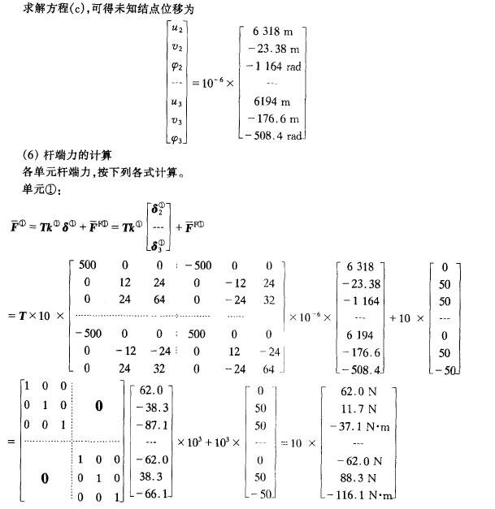
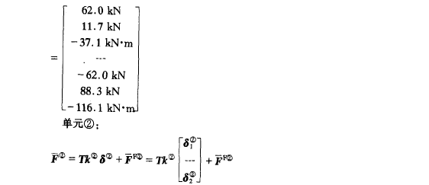

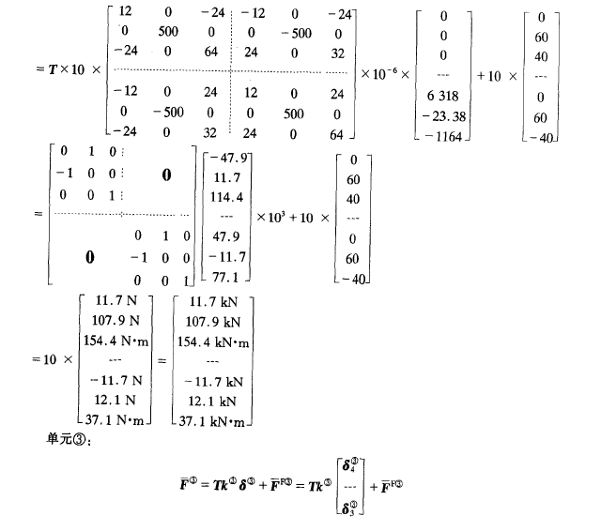
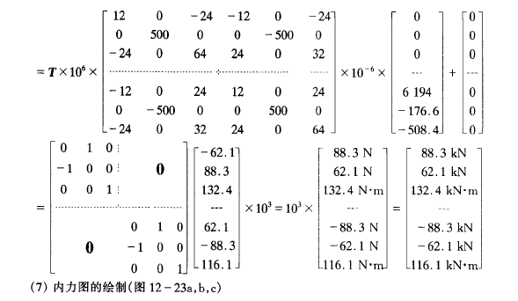

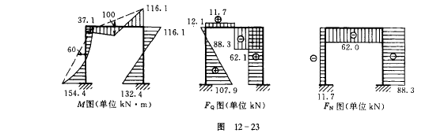
结论
- 矩阵位移法是求解静定、超静定杆系结构的计算机统一方法。和普通位移法最主要的不同之处是，它借助矩阵将位移法分析公式化，从而实现“把繁琐交给计算机”，使大型结构分析计算可以容易、精确地实现。
- 结构的离散化也称为结构计算简图的数据化，它是用计算程序分析结构的基础。由集成规则可知，结点整体编码或整体位移码将直接影响结构刚度矩阵的半带宽，因此影响求解规模和效率。在离散化时应该根据半带宽计算方法，尽可能使其减小。
- 由于只建立了等截面直杆的单元刚度方程，因此对于拱、曲杆结构和连续变截面等结构，必须首先做用等截面直杆逼近待分析结构的近似处理。
- 单元分析也称建立单元杆端位移和单元杆端力之间的关系，它是矩阵位移法的基础。对单元局部坐标系，单元刚度方程实质上就是位移法的转角位移方程。所不同的仅在正向规定，因此只要熟记形、载常数，利用叠加原理即可得到单元刚度方程。
- 坐标转换实质是寻找同一量在两个坐标下对应量之间的关系。明确这一点，任何单元的转换矩阵T就不难获得。
- 自由式单元刚度矩阵都具有对称性和奇异性，具有位移约束的单元，如果位移约束能限制单元发生刚体位移，则单元刚度矩阵是非奇异的。
- 从计算机分析考虑，分析工作规范、统一，程序设计就简单、方便。计算机分析原则上不怕未知量多，而是怕乱、怕没有规则。因此，矩阵位移法分析时一般都考虑轴向变形，也即对平面刚架每结点有三个位移。这时整体分析的物理实质是：保证全部结点平衡。
- 后处理法比先处理法易懂，程序也简单。但方程阶次高、无位移的约束也要作边界条件处理、求解效率低，对求解大型复杂结构可能受计算机硬件限制不能求解。因此，目前已很少应用。但由此引出的边界条件处理方法，对于已知非零支座位移问题，仍然是需要的。
- 定位向量是单元结点位移码排成的列阵，它是先处理法的基础。深刻理解定位向量先处理法集成规则，是实现各种结构刚度矩阵存储方法（等半带存储、变带宽一维存储等）和相应求解算法的基础。集成的基本规则是，当单元局部行、列号(i, j)对应的定位向量非零行、列号为（r,s）时，整体单元刚度矩阵元素k_{ij}送K_{rs}位置累加。整体单元等效结点荷载矩阵元素P_{Ei}送P_{r}位置累加。
- 深刻理解结构刚度矩阵元素的物理意义，便可根据形常数，从结构中取相关联的一部分，列平衡方程得到结构刚度矩阵指定的元素。
- 综合结点荷载由直接作用在结点上的荷载以及等效结点荷载组成，它可根据相关单元由载常数快速确定。
- 对于单元上有荷载作用的情形，单元的杆端力由单元杆端位移及荷载引起的固端内力确定，公式为
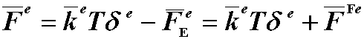
- 单元上任意截面的内力，在求得杆端力后，可用截面法确定。
讨论
- 对只受扭矩作用的单元，设剪切弹性模量为G，极惯性矩为I_{P}，单元长度为l，请读者自行写出扭转单元的局部坐标单元刚度矩阵。
- 图6-23所示为交叉梁结构（或称格栅结构），它和刚架结构的主要区别在荷载作用垂直杆轴所在平面（x-y平面），在忽略轴向变形的情形下，交叉梁单元的局部坐标杆端位移为：z方向的挠度w、绕轴的转角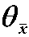和绕轴的转角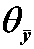，与其对应的杆端力为z方向的剪力、绕轴的扭矩和在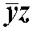平面内的弯矩，正向规定均为沿右手坐标系的正方向为正。在上述说明情形下，利用形、载常数和叠加原理即可获得交叉梁单元的局部坐标单元刚度方程。这一问题留待读者自行解决。
- 对于一端三个位移，另一端只有两个线位移的“一固一铰”平面刚架单元，“铰”端弯矩等于零，转角不作为独立未知量，利用弯矩为零的条件，可以把非独立的转角位移用其他位移表示，从而将自由式单元刚度矩阵改造成此类单元的单元刚度矩阵。有兴趣的读者可按这一思路自行推导。
- 在线弹性小变形情形下，由叠加原理还可建立图6-2所示空间刚架分析所用的空间刚架单元，其具体形式在第二篇中给出，有兴趣的读者也可自行研究。
- 当约束方向和整体坐标方向不一致时，称此约束为斜支座（或斜支撑），应该如何处理这种位移约束条件呢？本书第二篇中将加以说明，有兴趣的读者也可自行研究。
- 用矩阵位移法作内力影响线时，最容易想到的是将移动荷载作用范围分成若干等分，令每次只一个单位荷载作用在等分点处，依次计算要作影响线的内力，然后连接它们即可作出该内力的影响线。这种方法是可行的，但不是经济、高效的。建议读者根据能量法的结论：影响线为单位位移引起的变形（或位移）图。研究如何建立一种特殊单元（一种解除与所求影响线相应约束的单元，例如求弯矩影响线，为带铰的单元等），承受“单位广义位移”（荷载），以便用一般的矩阵位移法程序经济、高效地解决作影响线的问题。
- 从原始结构刚度矩阵的性质（奇异性），能否考虑用矩阵位移法如何解决体系的可变性分析？这个问题也留给有兴趣的读者自行研究。

